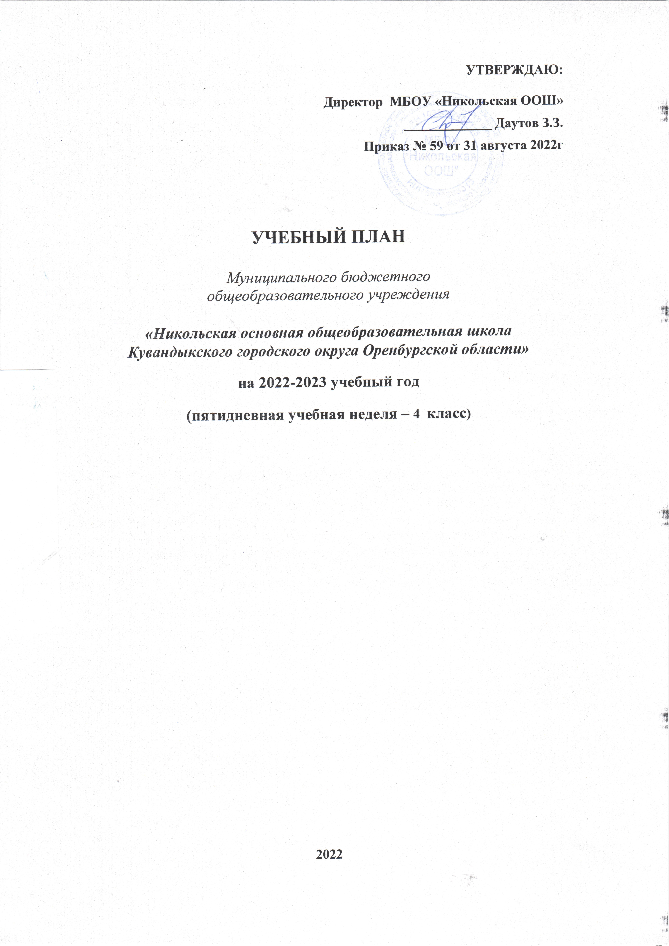 | УТВЕРЖДАЮ:  Директор МБОУ «Никольская ООШ»  _____________ Даутов З.З.  Приказ № 59 от 31 августа 2022г

ПОЯСНИТЕЛЬНАЯ ЗАПИСКА
к учебному плану для - 4 класса МБОУ «Никольская ООШ»,
реализующего ООП НОО,на 2022-2023учебный год
1.Общие положения
1.1. Учебный план 4 класса МБОУ «Никольская ООШ», реализующего ООП НОО ФГОС в 2022-2023 учебном году, является нормативным документом, определяющим максимальный объем учебной нагрузки обучающихся, состав учебных предметов и направлений внеурочной деятельности, распределение учебного времени, отводимого на основании содержания образования по 4 классу и учебным предметам.
1.2. Учебный план сформирован в соответствии с:
Федеральным законом от 29.12.2012 № 273-ФЗ «Об образовании в Российской Федерации»(далее – 273-ФЗ);
Федеральным государственным образовательным стандартом начального общего образования, утвержденным приказом от 31.05.2021 № 286 Министерства просвещения Российской Федерации «Об утверждении федерального государственного образовательного стандарта начального общего образования» (далее – ФГОС НОО 21);Примерной основной образовательной программой начального общего образования (далее - ПООП НОО) (одобрена решением федерального учебно-методического объединения по общему образованию (протокол от 08.04.2015 г. № 1/15));
Примерной основной образовательной программой начального общего образования (далее – ПООП НОО) (одобрена решением федерального учебно-методического объединения по общему образованию (протокол от 18.03.2022 № 1/22));
Примерной рабочей программой воспитания (далее – ПРПВ) (одобрена решением федерального учебно-методического объединения по общему образованию (протокол от 23.06.2022 № 3/22));
Порядком организации и осуществления образовательной деятельности по основным общеобразовательным программам - образовательным программам начального общего, основного общего и среднего общего образования, утвержденнымприказом Министерства просвещения Российской Федерации от 22.03.2021 № 115;
Порядком зачета организацией, осуществляющей образовательную деятельность, результатов освоения обучающимися учебных предметов, курсов, дисциплин (модулей), практики, дополнительных образовательных программ в других организациях, осуществляющих образовательную деятельность, утвержденным приказом Министерства науки и высшего образования Российской Федерации и Министерства просвещения Российской Федерации от 30.07.2020 № 845/369;
Порядком организации и осуществления образовательной деятельности при сетевой форме реализации образовательных программ, утвержденным приказом Министерства науки и высшего образования Российской Федерации и Министерства просвещения Российской Федерации от 05.08.2020 № 882/391;
Информационно-методическим письмом о введении федеральных государственных образовательных стандартов начального общего и основного общего образования (письмо Министерства просвещения Российской Федерации от 15.02.2022 № АЗ-113/03 «О направлении методических рекомендаций»);
Информационно-методическим письмом об организации внеурочной деятельности в рамках реализации обновленных федеральных государственных образовательных стандартов начального общего и основного общего образования (письмо Министерства просвещения Российской Федерации от 05.07.2022 № ТВ-1290/03 «О направлении методических рекомендаций»);
письмом Министерства просвещения Российской Федерации от 11.11.2021 № 03-1899 «Об обеспечении учебными изданиями (учебниками и учебными пособиями) обучающихся в 2022/23 учебном году»;
Санитарными правилами СП 2.4.3648-20 «Санитарно-эпидемиологические требования к организациям воспитания и обучения, отдыха и оздоровления детей и молодежи», утвержденных постановлением Главного государственного санитарного врача Российской Федерации от 28.09.2020 № 28(образовательная недельная нагрузка, требования к организации обучения в 1 классе);
Санитарными правилами и нормами СанПин 1.2.3685-21 «Гигиенические нормативы и требования к обеспечению безопасности и (или) безвредности для человека факторов среды обитания», утвержденных постановлением Главного государственного санитарного врача Российской Федерации от 28.01.2021 № 2(начало и окончание занятий, продолжительность учебных занятий, учебная нагрузка при пятидневной и шестидневной учебной неделе, продолжительность выполнения домашних заданий, шкалы трудности учебных предметов на уровне начального общего, основного общего, среднего общего образования);
письмом министерства образования Оренбургской области от15.08.2022 №01-23/6224«О направлении рекомендаций по реализации образовательных программ в 2022/2023 учебном году»;
Уставом школы;
Основной образовательной программой начального общего образования МБОУ «Никольская ООШ».
1.3. Учебный план на 2022-2023 учебный обеспечивает выполнение гигиенических требований к режиму образовательного процесса, установленных Санитарными правилами СП 2.4.3648-20 «Санитарно-эпидемиологические требования к организациям воспитания и обучения, отдыха и оздоровления детей и молодежи», утвержденных постановлением Главного государственного санитарного врача Российской Федерации от 28.09.2020 № 28 и Санитарными правилами и нормами СанПин 1.2.3685-21 «Гигиенические нормативы и требования к обеспечению безопасности и (или) безвредности для человека факторов среды обитания», утвержденных постановлением Главного государственного санитарного врача Российской Федерации от 28.01.2021 № 2, и предусматривает 4-летний нормативный срок освоения образовательных программ начального общего образования для I-IVклассов.
Общий объем нагрузки в течение дня:
для обучающихся 4 класса - 5 уроков и один раз в неделю 6 уроков за счет урока физической культуры.
Объем домашних заданий (по всем предметам) должен быть таким чтобы затраты времени на его выполнение не превышали (в астрономических часах): в 4 классе - 2 ч.
Продолжительность перемен между уроками составляет не менее 10 минут, большой перемены (после 3 урока) - 20 минут.
Продолжительность перемены между урочной и внеурочной деятельностью составляет не менее 30 минут.
Продолжительность учебного года в 4 классе – 34 учебные недели. Обязательная недельная нагрузка учащихся школы соответствует нормам, определенных СанПин 1.2.3685-21 и составляет в в 4 классе 23 часа.

1.4.Содержание образования в 4 классе
I. Обязательная часть
В соответствии с ФГОС НОО 21 определены следующие обязательные предметные области и учебные предметы (учебные модули), которые должны быть реализованы в урочной деятельности в 4 классе:
- Русский язык и литературное чтение (Русский язык, Литературное чтение);
- Иностранный язык (Иностранный язык);
- Математика и информатика (Математика);
- Обществознание и естествознание («окружающий мир») (Окружающий мир);
- Основы религиозных культур и светской этики (Основы религиозных культур и светской этики: учебный модуль: «Основы православной культуры»; учебный модуль: «Основы иудейской культуры»; учебный модуль: «Основы буддийской культуры»; учебный модуль: «Основы исламской культуры»; учебный модуль: «Основы религиозных культур народов России»; учебный модуль: «Основы светской этики»);
- Искусство (Изобразительное искусство, Музыка);
- Технология (Технология);
- Физическая культура (Физическая культура).
Изучение учебных предметов организуется с использованием учебных пособий, входящих в федеральный перечень учебников на текущий 2022-2023учебный год. Учебно-методический комплекс (УМК) в 4 классе составлен в соответствии с программой «Школа России».
Образовательная область «Русский язык и литературное чтение» включает в себя учебные предметы «Русский язык», «Литературное чтение». На изучение русского языка отводится 5 часов в неделю. На литературное чтение - 4 часа в неделю. Образовательная область«Иностранный язык»включает в себя «Иностранный язык». На иностранный язык – 2 часа в неделю. Программа по математике рассчитана на 4 часа в неделю. Учебный предмет "Окружающий мир (человек, природа, общество)" изучается в 4 классе - 2 часа в неделю. Учебный предмет «Основы религиозных культур и светской этики» изучается в 4 классе- 1 час в неделю. В целях подготовки к введению курса ОРКСЭ в 4 классе в мае 2022г. был проведён мониторинг среди родителей (законных представителей) обучающихся 3 класса по выбору модуля курса ОРКСЭ. На основе анкетирования законных представителей, родителей, выбран модуль «Основы светской этики» (1 час в неделю в 4 классе). Изучение основ светской этики направлено на достижение определенных целей, в том числе развитие представлений о значении нравственных норм и ценностей для достойной жизни личности, семьи, общества; формирование первоначальных представлений о светской этике, о традиционных религиях, их роли в культуре, истории и современности России, становлении российской государственности; осознание ценности человеческой жизни; воспитание нравственности, основанной на свободе совести и вероисповедания, духовных традициях народов России.
Основные задачи предметной области «Искусство»: развитие способностей к художественно-образному, эмоционально-ценностному восприятию произведении изобразительного и музыкального искусства, выражению в творческих работах своего отношения к окружающему миру. На учебный предмет «Музыка» отводится 1 ч в неделю. Программы «Изобразительное искусство» и «Технология» рассчитаны на 1 ч в неделю.
Предмет «Физическая культура» рассчитан на 2 часа в неделю.

Система оценивания и контроль усвоения знаний учащихся
1. Основная цель введения системы оценивания учебных достижений учащихся – дать адекватную информацию об учебных достижениях, стимулировать у учащихся активность в обучении, а также обеспечить эффективность комплексной оценки их учебных достижений и способности самостоятельно использовать эту совокупность качеств.
2. Для обеспечения всех видов контроля учебных достижений учащихся очной и домашней форм обучения, отметки выставляются по 5-балльной системе согласно следующей таблице эквивалента усвоенных знаний:
· 90 – 100% - оценивается отметкой «5» (отлично);
· 70 – 89% - оценивается отметкой «4» (хорошо);
· 50 – 69% - оценивается отметкой «3» (удовлетворительно);
· менее 50% - оценивается отметкой «2» (неудовлетворительно).
3. Указанная система оценивания применяется ко всем видам и формам контроля, реализуемого в учебном учреждении: вводный, текущий, промежуточный, административный, переводной и итоговый контроль, а также в урочной деятельности педагога и учащегося.
4. Контрольные и проверочные задания, направляемые в школу вышестоящими организациями, проводятся по правилам и в соответствии с требованиями этих организаций.
5. Полученные отметки суммируются в течение итогового периода. Итоговым периодом для 4 класса является четверть и год.
6. Все текущие отметки, полученные учащимся, выставляются в классный журнал своевременно, в соответствии с датой урока; за письменные проверочные и контрольные работы – не позднее трех дней от даты проведения работы.

Промежуточная аттестация проводится, начиная с первого класса, по каждому учебному предмету, курсу по итогам учебного года в соответствии:
- с Законом Российской Федерации «Об образовании в Российской Федерации» от 29 декабря 2012 года № 273-ФЗ часть 1 статья 58;
- с Уставом школы;

- с «Положением о проведении промежуточной аттестации учащихся и осуществлении текущего контроля их успеваемости».
Промежуточная аттестация проводится в учебное время. В сроки, установленные календарным учебным графиком.
Формы промежуточной аттестации учащихся 4 класса (приложение №1)

Организация образовательного процесса в Никольской ООШ
В 4 классе учебные занятия проводятся только по 5-дневной учебной неделе в первую смену. Продолжительность учебного года, сроки каникулярного периода, а также продолжительность уроков и перемен регламентируется календарным учебным графиком.
Для успешной реализации учебного плана возможно осуществление образовательной деятельности по программам начального общего образования с применением электронного обучения и (или) дистанционных образовательных технологий. При необходимости допускается интеграция форм обучения, например, очного обучения и обучения с применением электронного обучения и (или) дистанционных образовательных технологий.
Основная образовательная программа начального общего образования реализуется через организацию урочной и внеурочной деятельности в соответствии с санитарно-эпидемиологическими правилами и нормативами.
План внеурочной деятельности является частью организационного раздела ООП НОО и определяет занятия по выбору обучающихся, которые расширяют индивидуальные потребности обучающихся.

УЧЕБНЫЙ ПЛАН
для 4 класса
(5-ти дневная неделя)

Предметныеобласти | Учебныепредметыклассы | Количествочасоввнеделю |  |  |  | Всего
Предметныеобласти | Учебныепредметыклассы | I | II | III | IV | Всего
 | Обязательнаячасть
Русскийязыкилитературноечтение | Русскийязык |  |  |  | 5 | 5
Русскийязыкилитературноечтение | Литературноечтение |  |  |  | 4 | 4
Иностранныйязык | Иностранныйязык |  |  |  | 2 | 2
Математикаиинформатика | Математика |  |  |  | 4 | 4
Обществознаниеиестествознание(Окружающиймир) | Окружающиймир |  |  |  | 2 | 2
Основы религиозных культурисветскойэтики | Основы религиозных культурисветскойэтики |  |  |  | 1 | 1
Искусство | Изобразительноеискусство |  |  |  | 1 | 1
Искусство | Музыка |  |  |  | 1 | 1
Технология | Технология |  |  |  | 1 | 1
Физическаякультура | Физическаякультура |  |  |  | 2 | 2
Итого |  |  |  |  | 23 | 23
Часть,формируемаяучастникамиобразовательныхотношений |  |  |  |  | 0 | 0

Физическая культура

Учебные недели

Всего часов

Рекомендуемаянедельнаянагрузкапри5-дневнойучебнойнеделе

Максимальнодопустимаянедельнаянагрузка,предусмотреннаядействующими санитарными правилами и гигиеническиминормативами

Приложение №1
Формы промежуточной аттестации
начальное общее образование
Учебныепредметы/ Классы | Формы
Учебныепредметы/ Классы | I | II | III | IV
Русскийязык |  |  |  | Итоговый контрольный диктант
Литературноечтение |  |  |  | Контрольное чтение
Иностранныйязык (англ) |  |  |  | Контрольная работа
Математика |  |  |  | Контрольная работа
Окружающиймир |  |  |  | Контрольная работа
Музыка |  |  |  | Итоговое тестирование
Изобразительноеискусство |  |  |  | Защита творческого проекта
Технология |  |  |  | Защита творческой работы
Физическаякультура |  |  |  | Региональный обязательный зачет
Основы религиозных культур и светской этики | - | - | - | Презентация проектов

